Inrikes
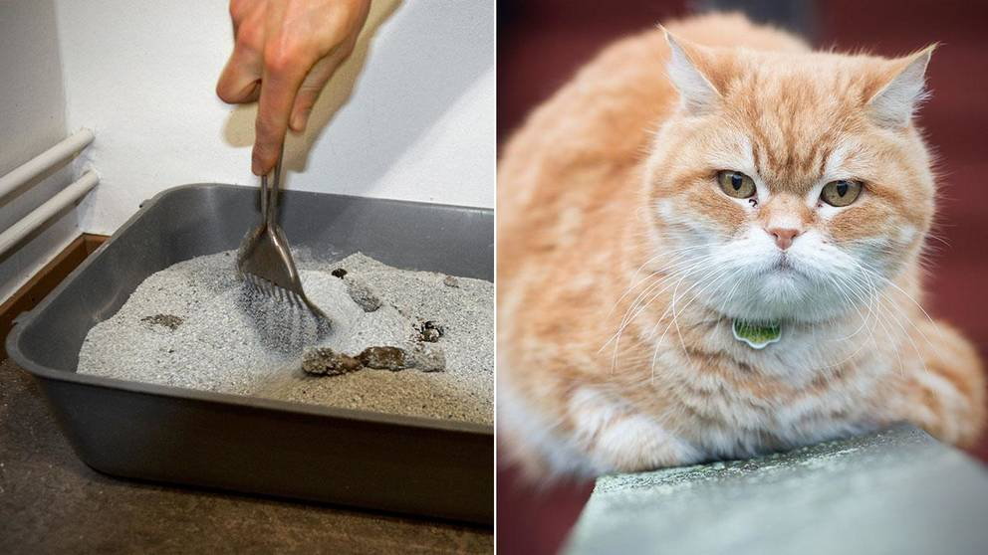
Lukthämmande medel, biocider, används bland annat i kattsand. Foto: TT

Din kattlåda – en riktig miljöbov
Publicerad 21 februari 2015
Varje år används enorma mängder kattsand i Sverige. Och sanden slängs i hushållssoporna – trots att den inte går att förbränna.
Över hundratusen ton importerad lera tros hamna i hushållssoporna varje år. Det låter kanske inte som världens mest hållbara företeelse, men det är precis vad som händer med all kattsand som vi köper i Sverige.
Kattsand tillverkas av betonitlera som bryts i dagbrott runt om i världen, som Kanada, Kina eller från länder runt Medelhavet. När vi städar bort kattsanden slänger vi den i hushållssoporna.

Hamnar på soptippen
Men problemet är att kattsand inte kan förbrännas. Det går inte att återvinna någon energi ur leran – utan den hamnar i stället på soptippen.
– Vi får inte ut någonting av att man stoppar in icke-brännbart material i förbränningen. Man borde givetvis jobba för att så mycket som möjligt av icke-brännbara material inte går till avfallsförbränning, säger Per Grönhagen, controller på Högdalenverket.

140.000 ton kattsand slängs
Det är svårt att räkna hur exakt hur mycket kattsand vi slänger i Sverige. Men en katt som använder 10 kilo kattsand i månaden använder 120 kg på ett år. Om vi skulle räkna på att Sveriges alla 1,2 miljoner katter har samma förbrukning blir det 140.000 ton kattsand per år.
På branschorganisationen Avfall Sverige tycker man att det här är problematiskt.
– Att importera den här tunga leran från andra länder till Sverige för att katterna ska ha det som toalett tycker jag inte är särskilt hållbart, säger Jon Nilsson-Djerf, rådgivare på Avfall Sverige.

Finns bättre alternativ
Det finns miljövänligare alternativ till den importerade lerkattsanden, som träpelletts, kattströ och tidningspapper.
– Det hade varit bättre med de här lokalproducerade biobaserade produkterna som finns, som pellets och kattströ som görs på cellulosa eller trä. De kan produceras i Sverige och när det går till förbränning blir det som ett slags biobränsle istället, säger Jon Nilsson-Djerf.

Ett okänt problem
Kattsanden bryts alltså i dagbrott, som i sig ger stor miljöpåverkan. Efter att den har transporterats till Sverige, slängts i hushållssoporna och passerat genom värmeverken och blivit slagg, hamnar den sen på soptippen – och där blir den kvar för alltid.
– Det här verkar vara ett okänt problem. Man köper en produkt som katten tycker om och som man tycker funkar bra. Att den sedan inte är särskilt bra för miljön har man kanske inte tänkt på, säger Jon Nilsson-Djerf på Avfall Sverige.

